 | Name: | Klasse: | Datum: |  | KV 2
Mein Arbeitstagebuch als Brückenkonstrukteur*in


Schreibe ein Arbeitstagebuch bei der Konstruktion deiner Brücke.
1
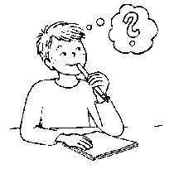



Planen

So soll meine Brücke aussehen:

Material:

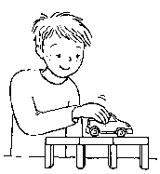
Bauen und Ausprobieren

Das ist mir beim Bauen aufgefallen.
Das hat beim Ausprobieren
nicht gut geklappt:

Umbauen

Das habe ich verändert:

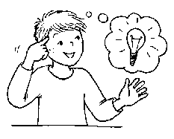

Tipps finden

Das ist mein Tipp:

